Une étude du modèle de

marche aléatoire

Sean Brousse
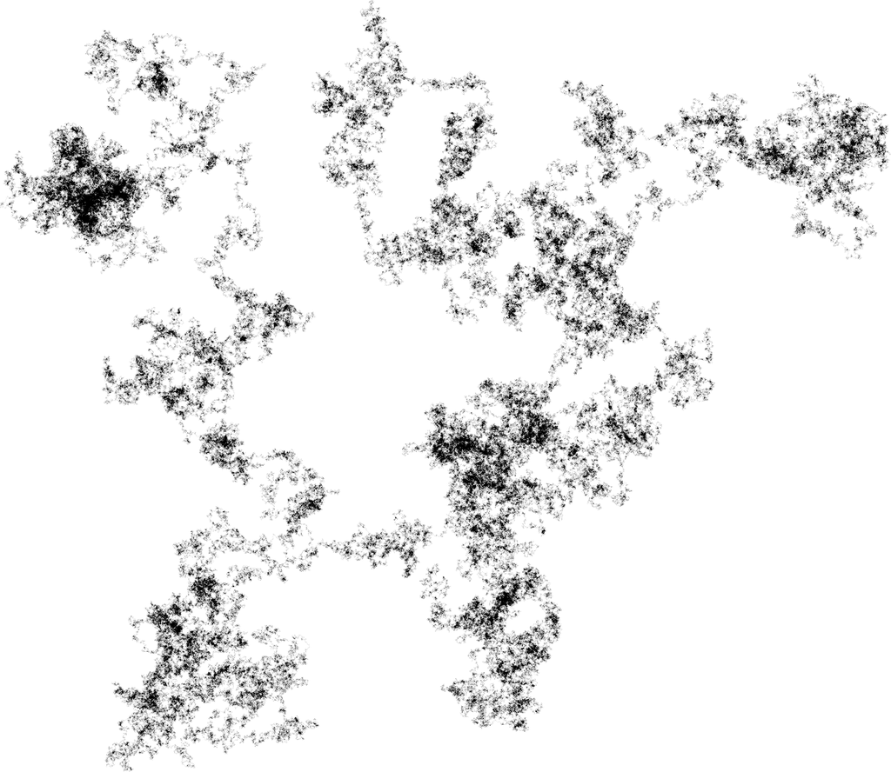

Introduction

La marche aléatoire est un modèle mathématique d’un objet dont le mouvement, ou plus généralement la dynamique, peut-être décrit par une succession de « pas » faits au hasard.

Ce modèle est notamment connu pour son application à la description du mouvement brownien, le mouvement aléatoire de particules en suspension dans un liquide ou un gaz. Ce phénomène, que l’on appelle aussi diffusion, décrit par exemple comment des particules se dispersent dans un milieu au cours du temps.

La découverte de ce phénomène est historiquement attribuée au botaniste Robert Brown (XIXème siècle) bien qu’il n’ait pas été le seul à l’avoir faite. En observant des grains de pollen au microscope, il remarqua que ces grains effectuaient des mouvements incessants et aléatoires comme s’ils avaient un moteur ou que quelque-chose les poussaient dans l’eau. Il reproduisit l’expérience avec des grains inorganiques et observa les mêmes effets. S’il ne put avancer une hypothèse pour expliquer ces observations, il participa néanmoins à l’infirmation des thèses « vitalistes », qui postulaient que le vivant se distinguait et obéissait à d’autres lois que celles de la matière inerte.

En 1905, Einstein fournit à ces observations une interprétation théorique précise qui sera ensuite confirmée expérimentalement par Jean Perrin, et lui permettra de faire la première mesure expérimentale du nombre d’Avogadro. Ces avancées constituront de nouvelles preuves en faveur de l’existence des atomes.

L’explication d’Einstein repose sur l’hypothèse de l’existence des atomes et de l’agitation moléculaire : le grain de pollen est « bombardé » de toutes parts par les molécules du liquide dans lequel il est en suspension. Cette série de chocs aléatoires fait « bouger la particule » de manière incessante, et rend visible à notre échelle macroscopique l’agitation moléculaire permanente à l’échelle microscopique.

Si l’on voulait faire une analogie, ce serait comme lâcher un grand ballon baudruche coloré dans une foule : tout le monde chercherait à donner un coup au ballon quand il passe à proximité et si l’on se place très haut, en surplomb de la foule, on verrait de loin le ballon suivre un mouvement brownien sans pour autant distinguer les individus dans la foule, et l’origine de son mouvement.

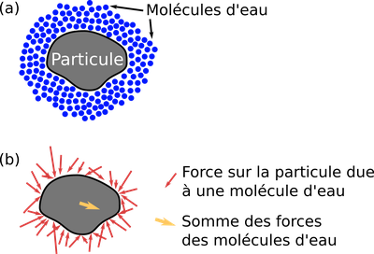Figure 1: Explication schématique du mouvement brownien (source : https://fr.science-questions.org/questions_de_science/166/Qu_est-ce_que_le_mouvement_brownien )

Comme on peut le voir sur la Figure 1, une particule est bombardée de toutes parts par les molécules d’eau environnantes. A chaque instant, une force résultante non nulle a de grandes chances de se manifester car il est très peu probable que la particule en suspension subisse des collisions exactement opposées de même intensité en chaque point de sa surface (contrairement au cas où elle serait immergée). Ainsi, la particule en suspension se déplace au gré de ces collisions aléatoires.

Avec cette image simplifiée du mouvement brownien, on comprend mieux pourquoi le modèle de marche aléatoire peut nous permettre de mieux le comprendre. Ce modèle est très utilisé pour étudier et comprendre de nombreux phénomènes (dynamique de marchés, déplacement et stratégie des animaux pour trouver des sources de nourriture, mouvements en microbiologie, dynamique des files d’attente etc...)

Dans cette étude, nous allons donc seulement étudier le modèle de marche aléatoire à une dimension et se servir de nos résultats pour comprendre quelques caractéristiques du mouvement brownien.

PROBLÉMATIQUE

Comment décrire le mouvement d’un système résultant de la marche aléatoire ? Plus précisément, nous allons essayer de répondre à ces deux questions :
- Quelle description pouvons nous faire du mouvement d’une particule obéissant à une marche aléatoire ?
- Quelle est l'influence de la température sur le mouvement brownien?

Plan

Pour répondre à la première question nous allons effectuer 3 expériences : 1 expérience « naïve » pour se familiariser avec le système que nous étudions, et 2 expériences « numériques » à l’aide de programmes informatiques (écrits en Python).

Pour étudier l’influence de la température, nous allons proposer un protocole expérimental nous permettant de fournir une réponse. Malheureusement, cette expérience demande des moyens techniques dont nous ne disposons pas. Nous allons donc seulement décrire le protocole et discuter des résultats que nous pourrions obtenir grâce à des recherches personnelles sur le sujet.

Aide reçue pour la réalisation de ce projet

Pour mener à bien ce projet j’ai été aidé par un ami. Il m’a notamment aidé à écrire le premier programme en Python (je ne suis pas très à l’aise en programmation) pour générer des marches aléatoires et a écrit le deuxième en me l’expliquant. Il m’a apporté de l’aide pour comprendre certains résultats qui sont présentés ici.

1. Quelle description pouvons-nous donner du mouvement suivi par une particule obéissant à une marche aléatoire ?

Expériences de marches aléatoires

Dans cette première expérience nous allons modéliser un système dont le mouvement peut être décrit par une marche aléatoire. Cet objet pourrait être un grain de pollen à la surface de l’eau, une particule dans un gaz soumis aux collisions des particules voisines, ou une personne explorant un espace à 1 dimension de manière particulière.

Le but de cette expérience est de se familiariser avec le système et de mieux le comprendre. Elle servira de marche pour nous guider ensuite vers de nouvelles questions et des expériences plus pertinentes. Dans la méthode scientifique, on part toujours du connu pour aller vers l’inconnu.

Matériel
- 1 pièce de monnaie ou un dé
- 1 feuille de papier à petits carreaux
- 1 stylo et un crayon à papier
- 2 programmes (en Python) pour les versions numériques de l’expérience

Protocole
Notre système est une particule vivant dans un monde à 1 dimension, suivant un axe noté x. Elle ne peut se déplacer que le long d’une ligne. On la place à l’instant initial en x=0, un point choisi arbitrairement.

Nous allons supposer que notre particule reçoive à intervalles réguliers un choc soit à gauche qui le fait avancer d’une unité vers la droite (+1) soit à droite qui le fait reculer d’une unité vers la gauche (-1). Pour modéliser ces chocs, nous avons besoin d’un dispositif qui génère des nombres aléatoires, comme une pièce de monnaie.

Considérons une pièce de monnaie (et un lanceur de pièces) « non pipée », où la probabilité p d’obtenir face est identique à celle d’obtenir pile, soit p=0.5. Nous aurions également pu prendre un dé (une pièce est un « dé à deux faces ») et noter «Pile (P)» pour les résultats 1, 2 et 3 et «Face (F)» pour les résultats 4, 5 et 6.

Lorsque nous obtenons « Pile » la particule avance de 1 (on ajoute 1 à sa position x), -1 sinon. Nous allons réaliser 2 séries de 20 lancers et observer les déplacements obtenus.

Résultats

Les résultats pour chaque série sont répertoriés dans le tableau suivant

 | Série | Nombre de « Pile » | Nombre de « Face » | Position x après 20 pas
Série 1 | F,P,P,F,P,P,P,F,F,F,P,F,P,P,P,P,F,F,F,F | 10 | 10 | 0
Série 2 | P,P,P,F,F,F,P,F,F,F,F,P,P,P,P,F,P,P,P,P | 12 | 8 | 4

Nous avons tracé le résultat de nos marches aléatoires (notre mouvement) sur la Figure 2, en suivant les règles que nous nous sommes fixées.
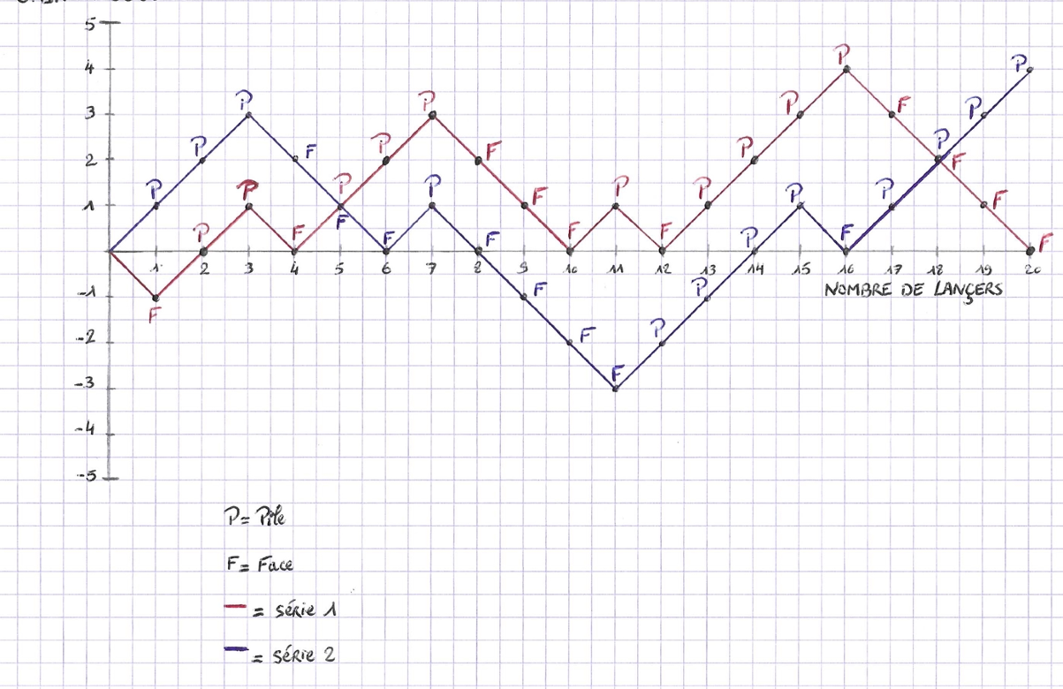Figure 2: Résultats des marches aléatoires : distance parcourue (axe vertical) en fonction du nombre de lancers (axe horizontal)

Analyse

Nous pouvons observer que bien que notre pièce ait autant de chance de faire pile que face, des séries consécutives de « Face » et de « Pile » sont observées. En effet, la chance ou la probabilité d’observer quelque-chose (par exemple le résultat « Pile ») signifie « le résultat que l’on espère trouver si l’on répète l’expérience un grand nombre de fois ». Par exemple dans notre Série 1, nous avons obtenu 10 « Pile » et 10 « Face », ce qui correspond à la probabilité 0.5 attendue sur un très grand nombre de lancers. Par contre, sur la Série 2 nous avons obtenu plus de « Pile » que de « Face ».

Cette première expérience nous rappelle ici que bien que nous attendons en moyenne, sur un grand nombre de lancers, autant de « Pile » que de « Face » cela ne signifie pas que nous allons observer autant de « Pile » que de « Face » à chaque fois.

Concernant le mouvement de notre «particule marcheuse», elle ne semble pas s’éloigner beaucoup de sa position de départ en x=0. Sa position au bout de N pas semble être proche de sa position de départ. On observe d’ailleurs qu’elle repasse plusieurs fois par la même position (dont la position initiale) au cours d’une même expérience.

Étant donné que nous disposons de peu de données, il est difficile d’en dire plus. Notre système est « fondamentalement » aléatoire. Pour extraire des informations intéressantes, nous devons donc faire beaucoup d’expériences afin obtenir une statistique, un comportement moyen.

Position moyenne de «la particule marcheuse» après N pas
Calculons la position moyenne de notre particule au bout de N pas, moyenne au sens « la valeur que l’on attend si l’on fait l’expérience un grand nombre de fois ». Nous noterons cette position .

La distance parcourue au cours d’une marche aléatoire, ou d’une série de lancers, est la somme des distances parcourues à chaque pas (une unité arbitraire) soit où signifie la distance parcourue au pas n. La valeur moyenne d’un pas est par définition égale à 0 puisque la particule a autant de chance, en moyenne, de faire un pas vers la gauche que vers la droite, soit . Comme « la moyenne d’une somme est égale à la somme des moyennes » on trouve donc que . La position moyenne de notre particule marcheuse au bout de N pas est donc nulle (ou égale à la position de départ, 0 ici). Ici sur 2 expériences, nous trouvons . Comme nous le disions, il nous faudrait faire plus d’expériences pour le montrer expérimentalement et trouver une valeur proche de 0.

Sur la figure suivante nous montrons 100 marches aléatoires effectuées sur 5000 pas. Ces marches aléatoires ont été simulées par à un programme informatique (le code source est en annexe). Grâce à un programme nous pouvons « simuler » un grand nombre de marches aléatoires sans effort (et éviter de faire 500 000 lancers de pièces) afin obtenir des résultats expérimentaux plus intéressants et obtenir une statistique. Le programme simule exactement le protocole suivi par l’expérience faite à la main.

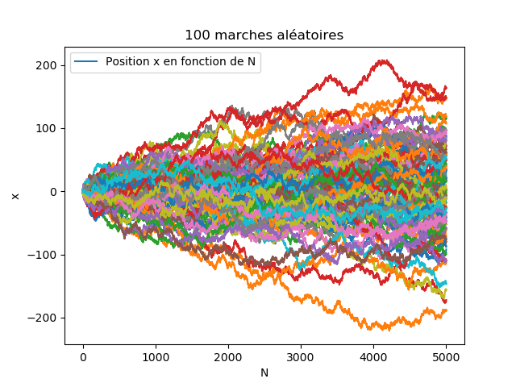Figure 3: Séries de marches aléatoires simulées grâce à un programme informatique
On peut mieux apprécier ici le mouvement de nos particules sur la figure 3. On « voit » mieux ici que la position moyenne d’une particule suivant une marche aléatoire est nulle. Pour cela il faut faire la « moyenne des courbes » observées. Les courbes semblent équitablement réparties autour de x=0.

Des « particules marcheuses » ont fini à des positions très éloignées (environ x=-200 ou x=150) de leur position d’origine. On retrouve ici des versions « extrêmes » de nos séries de « Pile » et de « Face ». Il suffit qu’une longue série de « Pile » arrive par hasard pour qu’une particule n’arrive plus à la compenser par une série de « Face ». Et petit à petit, la particule dévie de sa position initiale et n’arrive « plus à revenir ».

Mais malgré ces disparités, parfois extrêmes à l’arrivée, tout semble s’équilibre et, en moyenne, la position au bout de N pas, pour tout N, reste bien égale à 0.

Distance moyenne parcourue après N pas

D’après nos observations et conclusions précédentes, il semblerait que notre système ne possède pas de propriétés très intéressantes. Nous avons vu que notre particule se trouve en moyenne à sa position de départ après N pas.

Pourtant, comme on peut le voir sur la figure 3, beaucoup de « particules marcheuses » se sont écartées de leur position de départ au bout de N=5000 pas.

En effet, la position moyenne d’une « particule marcheuse » vaut x=0 au bout de N pas car il y a, en moyenne, autant de particules à gauche du point de départ qu’à droite, la position de chaque particule pouvant être positive ou négative.

En d’autres termes, la symétrie de notre marche aléatoire de part à d’autre de la position d’origine fait que la distance moyenne nous donne 0 et n’est pas une donnée intéressante, elle nous donne aucune information utile sur le mouvement et le comportement des particules.

Nous pouvons essayer de trouver une meilleure façon de décrire le mouvement de nos « particules marcheuses » en utilisant la distance parcourue au bout de N pas plutôt que la position finale. La distance au point de départ est toujours positive alors que la position, comme nous l’avons vu, peut être négative ou positive.

Reprenons notre calcul de la valeur moyenne au bout de N pas, mais cette fois-ci nous allons prendre la « distance au carré » qui a l’avantage d’être toujours positive, et que nous noterons .

Au bout de 1 pas nous avons par définition , la distance étant au carrée, si la particule recule ou avance, au carré, cela fait toujours 1. Après N-1 pas, nous avons parcouru une distance et donc après N pas nous aurons parcouru si nous obtenons « Pile », si nous obtenons « Face ». Comme nous ne nous intéressons plus à la position mais à la distance au carré nous élevons au carré ces deux expressions et nous obtenons deux résultats possibles au bout de N pas :ou .

La valeur moyenne est alors simplement la moyenne des deux valeurs possibles (car nous avons autant de chance, sur un grand nombre expériences, d’obtenir chacune des deux valeurs) et nous trouvons que .

Maintenant que nous connaissons cette expression et que nous connaissons la valeur initiale nous pouvons en déduire toutes les autres. Par exemple, , etc.. Et nous arrivons au résultat suivant :, « la distance au carrée moyenne parcourue après N pas vaut N ».

Si l’on souhaite revenir vers une grandeur mesurant une distance on peut prendre la racine carrée et trouver que où peut être interprétée comme la distance moyenne à la position d’origine de la particule après N pas. Par soucis de simplicité nous appellerons cette grandeur « la distance moyenne » par la suite.

Nous avons trouvé ici un résultat plus intéressant : on s’attend à ce qu’au bout de N pas notre particule marcheuse se trouve, en moyenne, à une distance de sa position d’origine. Par exemple, au bout de N=36 pas, on s’attend à ce qu’une particule suivant une marche aléatoire se trouve environ à 6 unités de sa position d’origine.

Le fait que ce soit en « racine carré » du nombre de pas est un résultat intéressant. On aurait pu penser que la distance moyenne soit directement proportionnelle à N. En fait, la distance croit faiblement avec le nombre de pas effectués.

Si l’on effectue des lancers au même rythme (par exemple 10 par minute), on remarque que le nombre de pas est proportionnel au temps t écoulé depuis le début de l’expérience. Sous cette hypothèse, on peut donc en déduire que . La distance moyenne parcourue par la particule est proportionnelle à la racine du temps.

Cela signifie par exemple qu’il faut attendre 4 fois plus longtemps pour espérer trouver une particule 2 fois plus loin, et qu’une particule qui se déplace par collisions aléatoires n’explore « pas très vite » son environnement.

Histogrammes des distances au bout de N pas

Pour mieux comprendre ce résultat nous pouvons reprendre les marches aléatoires présentées sur la figure 3 et tracer l’histogramme des distances obtenues au bout de N pas.

Nous reproduisons ici, grâce à un programme, l’expérience de la planche de Galton que nous n’avons pas le temps de décrire ici.

Un histogramme consiste à ranger les distances obtenues au bout de N pas dans des boites et de compter le nombre de résultats par boîte. Par exemple ici, comme les pas sont d’une unité vers la gauche ou vers la droite nous aurons la boîte « 0 » dans laquelle nous mettrons toutes les particules dont la distance à l’arrivée vaut 0, la boîte « 1 » etc... Plus le résultat est probable, plus une boite contient de résultats et plus elle est « haute ». Un histogramme nous donne donc une information plus riche qu’une moyenne car on peut, par exemple, s’intéresser aux fluctuations autour de la moyenne que nous avons observées sur nos expériences de marches aléatoires.

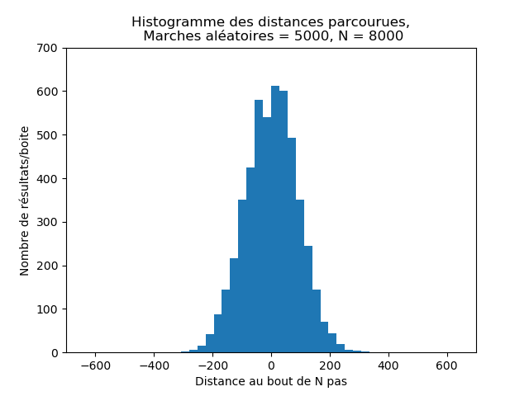Figure 5: Histogramme des positions des particules après N=8000 pas
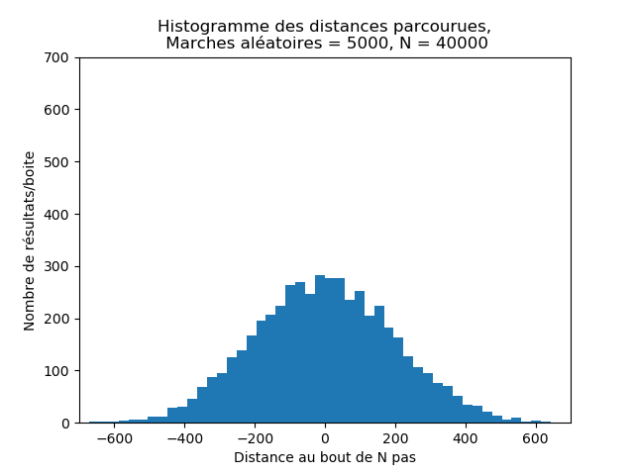Figure 4: Histogramme des positions des particules après N=40000 pas

Observation et analyse des histogrammes

Tout d’abord, on observe sur ces histogrammes que la courbe est symétrique autour de 0 : les particules ont en effet, en moyenne, autant de chances d’aller à gauche qu’à droite, comme nous en avons déjà discuté.

L’histogramme présente également une dispersion des valeurs, une étendue caractéristique dont nous pouvons discuter en regardant sa largeur à mi-hauteur. En comparant les deux histogrammes on observe que la largeur de l’histogramme augmente avec le nombre de pas N. En même temps, sa hauteur diminue. Cela s’explique par le fait que le même nombre d’expériences est réalisé dans les deux cas (5000 marches aléatoires) : on doit donc avoir le même nombre de résultats au total. Donc plus il y a de « boites occupées » (plus il est large) plus le nombre de résultats par boite diminue (moins il est haut).

La distance à l’origine calculée précédemment, et proportionnelle à se retrouve ici dans la largeur de l’histogramme. Prenons que la moitié de l’histogramme et regardons les valeurs positives. On observe bien que plus N augmente, plus on a des chances de trouver une particule à une certaine distance de l’origine. On admet ici que l’écart-type de l’histogramme, qui caractérise la dispersion des résultats (environ 2 fois sa largeur à mi-hauteur) vaut précisément .

Une particule suivant une marche aléatoire a un mouvement qui par définition n’est pas prévisible. Cependant, grâce à nos expériences et nos observations sur des ensembles de marches aléatoires, nous pouvons à présent prédire à quelle distance du point de départ, en moyenne, on a le plus de chance de trouver une « particule marcheuse ». Cette distance moyenne à l’origine est proportionnelle à .

Interprétation des résultats sur un exemple concret

Appliquons ce que nous venons de montrer à un cas concret en physique.

Dans un gaz, une particule est en collision permanente avec ses voisines. On peut donc décrire son mouvement par une marche aléatoire, comme nos « particules marcheuses ». Supposons que nous ouvrons une bouteille de parfum et le laissons s’évaporer dans une pièce fermée. Même en absence de courant d’air, les molécules de parfum vont, par collisions successives entre elles et avec les molécules d’air, sortir de la bouteille et se répandre dans la pièce : elles vont diffuser comme dans nos expériences.

Si on connaît des informations sur le milieu comme la taille moyenne d’un pas (dans nos expériences elle est fixée à 1 unité arbitraire), et le nombre de collisions par seconde subi par une molécule, on peut donner la probabilité que des molécules de parfum se trouvent à une certaine distance de leur point de départ, à chaque instant. La concentration de parfum autour de la bouteille va ressembler à nos histogrammes (Figure 4 et 5) au cours du temps. Petit à petit, proportionnellement à , les particules vont remplir la pièce et au bout d’un temps infiniment long l’histogramme sera tout plat (infiniment large) car on aura autant de chance de trouver une molécule de parfum ici que là. Elles se seront dispersées dans toute la pièce.

2. Quelle est l'influence de la température sur le mouvement brownien?

Maintenant que nous avons abordé le mouvement moyen d’une « particule marcheuse » au cours du temps, nous aimerions interroger le rôle de la température sur le mouvement.

Nous avions trouvé que la distance moyenne au point de départ était proportionnelle à soit . Pour cela, nous sommes passés du nombre de pas N au « temps écoulé » t, en faisant l’hypothèse que notre particule subissait un nombre de collisions qui ne change pas au cours de l’expérience.

Nous aimerions maintenant mesurer l’influence de la température T sur cette distance moyenne au point de départ.

Expérience sur l’influence de la température

Nous n’avons pas pu réaliser cette expérience. De nombreuses complications propres au travail expérimental ne sont pas détaillées ici. De nombreuses autres précautions devraient être prises pour réussir cette expérience car elle n’est pas facile.

Matériel
- 1 lame de microscope
- 1 solution de particules marcheuses (grains de pollens ou microbilles)
- 1 microscope
- 1 thermomètre
- 1 appareil photo/webcam
- un logiciel d’acquisition

Protocole

Nous allons mesurer la distance au carré moyenne au centre au bout de 2min d’observation de particules « marcheuses » en faisant des relevés toutes les secondes (soit 2x60= 120 images à analyser).

Le microscope est étalonné de sorte que nous connaissons la distance entre 2 graduations successives de l’oculaire. Nous installons la caméra sur l’oculaire du microscope. Comme les graduations de l’oculaire apparaissent sur les photos prises par la webcam, nous pouvons étalonner l’acquisition et mesurer les distances sur le logiciel.

Nous pouvons à présent prélever une partie de notre solution de particules marcheuses et la faire chauffer ou refroidir pour la mettre à une température T désirée (tous les 10°C, entre 20°C et 80°C par exemple) à l’aide d’un thermomètre, de glaçons et d’un petit réchaud.

Pour chaque valeur de température de la solution nous allons effectuer une mesure moyenne des distances au carré atteinte par les particules. Cela implique de mesurer la distance à l’arrivée d’un nombre suffisant de particules pour chaque valeur de température. Nous ne mesurons que la distance horizontale pour rester sur un cas à 1 dimension.

Une fois que notre travail d’acquisition est fait nous obtenons une série de mesures en fonction de T que nous pouvons tracer.

Résultat (attendu) et interprétation
D’après la littérature consacrée à l’étude de la diffusion, nous obtiendrons une droite où a est un coefficient déterminé par les propriétés chimiques du milieu de suspension et la taille de la « particule marcheuse ».

Si l’on combine les résultats de toutes nos expériences (faites ou décrites) nous obtenons où b est une constante pour un milieu et une « particule marcheuse » donnés. La distance moyenne (au carrée) est donc proportionnelle au temps et à la température.

On peut donc en conclure que plus la température de l’eau est élevée plus la bille a la surface « dérive vite » pour une même durée d’expérience.

On peut comprendre cette relation si l’on regarde la température comme la mesure de l’agitation des particules du milieu. Plus un milieu est chaud, plus ses atomes ou molécules sont agités. Donc plus « la particule marcheuse » va subir de collision sur une même durée. Sur une expérience de même durée, elle va donc explorer davantage son environnement qu’une particule placée dans un milieu plus froid.

Conclusions

Grâce à des expériences et des expériences numériques (ou simulations numériques) nous avons étudié quelques caractéristiques du modèle de marche aléatoire. Nous avons notamment étudié la dynamique et le mouvement moyen d’une « particule marcheuse ».

Nous avons vu que du fait de sa symétrie, la position moyenne ne nous donnait aucune information utile et qu’il valait mieux travailler sur la distance moyenne « au carré ».

Une analyse mathématique, et les histogrammes de marches aléatoires, nous ont montrés que la distance moyenne parcourue était proportionnelle à la racine carré du temps. Nous avons ensuite utilisé ces résultats pour expliquer un exemple concret en physique : la diffusion de particules de gaz.

Dans la deuxième partie, nous avons proposé un protocole expérimental pour mesurer l’influence de la température sur le mouvement brownien. Nous nous sommes concentrés dans ce projet sur la partie numérique, nous avons donc seulement proposé une ébauche de protocole expérimental, sans faire l’expérience nous même.

Cependant, grâce à la compréhension du modèle de marche aléatoire acquise sur les expériences précédentes, et grâce à des recherches bibliographiques, nous avons pu discuter de l’influence de la température sur le mouvement brownien et fournir une première explication à ce résultat.

Les perspectives de ce travail sont nombreuses. Nous avons seulement étudié le modèle de marche aléatoire à une dimension et avec un pas constant (1 unité arbitraire). Il serait intéressant d’étudier ce modèle dans un monde à 2 dimensions par exemple (sur une grille) ou avec des pas de tailles aléatoires.

Nous avons seulement fait ici une analyse qualitative des histogrammes obtenus. Il serait intéressant de les analyser plus précisément, notamment la loi qu’ils suivent. Cette analyse serait intéressante à faire car elle ouvre de nouvelles clefs de compréhension.

La marche aléatoire, bien que simple dans ses règles de départ, et qu’elle soit si simple à énoncer, est un modèle très intéressant à étudier.

Bibliographie / Sitographie

https://fr.wikipedia.org/wiki/Mouvement_brownien

https://en.wikipedia.org/wiki/Random_walk

https://fr.science-questions.org/questions_de_science/166/Qu_est-ce_que_le_mouvement_brownien/

Le cours de Physique de Feynman, Volume 1, Chapitre 6 « Probabilités »

Concours national des Olympiades de Physique Vendredi 25 janvier 2008 : https://odpf.org/images/archives_docs/15eme/memoires/gr-5/memoire.pdf

Annexes

Programme Python pour générer les marches aléatoires

import random
from matplotlib import pyplot as plt

NLANCES = 5000
NSERIES = 100

# On boucle sur nos séries de lancers
for i in range(NSERIES):

#Position initiale de la particule
x = [0]

# On boucle sur les lancers
for j in range(NLANCES):

#On tire à pile ou face
if random.random() < 0.5:
#Un pas vers la droite
x.append(x[-1] + 1)
else:
#Un pas vers la gauche
x.append(x[-1] - 1)

#On trace la position x de la particule en fonction de chaque lancer
plt.plot(x)
plt.xlabel('N')
plt.ylabel('x')
plt.title('100 marches aléatoires')
plt.legend(['Position x en fonction de N'])
plt.savefig('marches-aleatoires-series.png')

Programme Python pour tracer l’histogramme des distances parcourues au bout de N pas (simulation d’une planche de Galton « idéale »)

import random
import numpy as np
from matplotlib import pyplot as plt

#Reproduction de l'experience de la planche de Galton (modele mathématique)

#On définit des fonctions
#Calcule une marche aléatoire et renvoie la distance finale parcourue
def serie(x0, N):

# On boucle sur N
x = x0

for j in range(N):
if random.uniform(0,1) < 0.5:
x = x - 1
else:
x = x + 1

#On renvoie la distance au carée (derniere valeur atteinte)
return x

#Calculer la moyenne d'une liste
def moyenne(lst):
return sum(lst)/len(lst)

#Nombre de billes
Nbilles = 5000

#Nombre de pas / Nombre de lignes d'obstacles (clous)
N = 8000

#Liste conservant les distances finales atteintes par les billes (distance par rapport à l'axe central)
distances = []
# On boucle sur les billes
for i in range(Nbilles):

#On calcule la distance a l'axe central apres N collisions avec les obstacles
d = serie(0 , N)

#On l'ajoute à nos résultats
distances.append(d)
#On trace l'histogramme des distances au carré obtenues dans chaque experience
#On obtient une distribution dite binomiale
plt.title('Histogramme des distances parcourues,\n Marches aléatoires = ' + str(Nbilles) + ', N = ' + str(N))
plt.xlabel('Distance au bout de N pas')
plt.ylabel('Nombre de résultats/boite')
axes = plt.gca()
axes.set_xlim([-700,700])
axes.set_ylim([0,700])
plt.hist(distances, bins=50, range=(-700,700), histtype='stepfilled')
plt.savefig('marche-aleatoire-histogramme-N' + str(N) + '.png')

